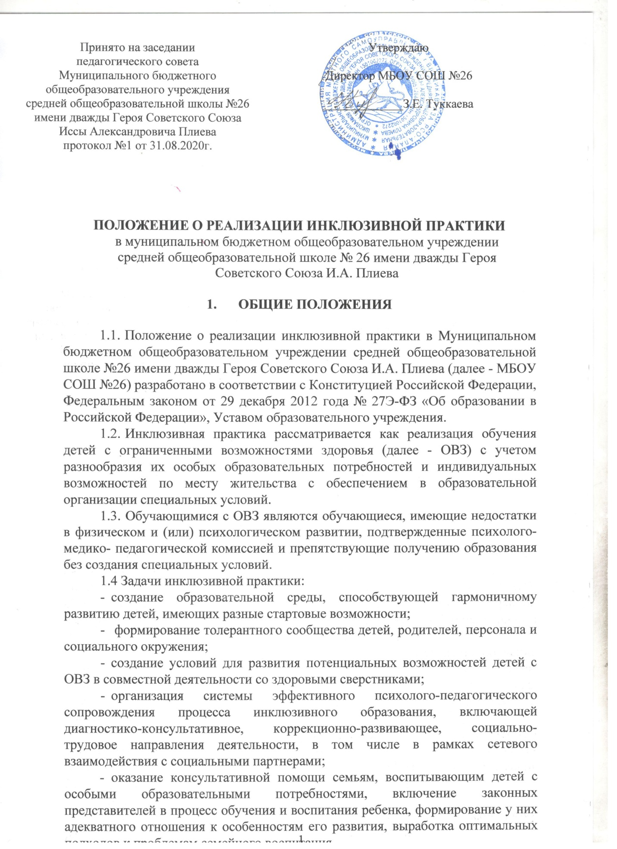

  - Социальными партнерами сетевого взаимодействия с целью обеспечения психолого-педагогического сопровождения инклюзивной практики могут являться Ресурсные центры инклюзивного образования специальных (коррекционных) общеобразовательных организаций, республиканская психолого-медико-педагогическая комиссия, организации системы социальной защиты и здравоохранения, осуществляющие реабилитационные услуги для детей с ОВЗ.
- ОСОБЕННОСТИ ОРГАНИЗАЦИИ ОБРАЗОВАТЕЛЬНОГО ПРОЦЕССА
  - Инклюзивная практика реализуется в общеобразовательном учреждении на основании вышеуказанных документов и настоящего Положения.
  - Зачисление ребенка с ОВЗ в общеобразовательный класс (далее - инклюзивный класс) и класс, реализующий адаптированные программы осуществляется приказом директора общеобразовательной организации с согласия родителей (законных представителей) и на основании рекомендаций республиканской психолого-медико- педагогической комиссии (далее - РПМПК).
  - Комплектование инклюзивных классов осуществляется в соответствии с Постановлением Главного государственного санитарного врача РФ от 10 июля 2015 года № 26 «Об утверждении СанПиН 2.4.2.3286-15 «Санитарно-эпидемиологические требования к условиям и организации обучения и воспитания в организациях, осуществляющих образовательную деятельность по адаптированным основным общеобразовательным программам для обучающихся с ограниченными возможностями здоровья».
  - Содержание образовательного процесса в инклюзивных классах определяется адаптированными основными общеобразовательными программами, учебным планом, годовым календарным графиком и расписанием занятий, разрабатываемыми и утверждаемыми учреждением самостоятельно, а также индивидуальным учебным планом для обучающегося с ОВЗ при наличии рекомендаций ПМПК.
  - Индивидуальный учебный план для обучающегося с ОВЗ может разрабатываться на учебный год, либо на полгода, либо на каждую четверть.
Учреждение вправе в любое время вносить в содержательную часть индивидуального учебного плана изменения на основании ходатайства ПМПк, ППк и родителей (законных представителей).
В индивидуальный учебный план для ребенка с ОВЗ включаются:
- организация индивидуального режима (снижение объема заданий, дополнительный день отдыха в течение недели и др.);
- организация обучения в зависимости от индивидуальных особенностей учащихся;
- организация индивидуальных и групповых занятий общеразвивающей и предметной направленности;
- организация обязательных коррекционно-развивающих занятий, в том числе в рамках сетевого взаимодействия с социальными партнерами.
  - Перевод детей с ОВЗ в следующий класс осуществляется по результатам промежуточной аттестации по предметам, на основании рекомендаций психолого-медико-педагогического консилиума и решения педагогического совета общеобразовательного учреждения.
  - При отсутствии положительной динамики в усвоении адаптированных общеобразовательных программ, в развитии и адаптации в условиях инклюзивного обучения по решению ПМПк и с согласия родителей (законных представителей), обучающиеся в установленном порядке направляются на дополнительную диагностику специалистами для получения рекомендаций.
  - Обучение в инклюзивном классе организуется как по общим, так и по специальным учебникам, соответствующим программе обучения. Решение по этому вопросу принимает общеобразовательное учреждение.
  - Оценка знаний обучающихся с ОВЗ осуществляется в соответствии с Положением текущего контроля успеваемости и промежуточной аттестации для лиц с ОВЗ, с учетом их особенностей развития.
  - Решение о прохождении промежуточной аттестации обучающихся с ОВЗ учитывается на основании рекомендаций ПМПк, ППк.
  - Государственная итоговая аттестация выпускников с ОВЗ, обучавшихся инклюзивно за курс основной школы, проводится в соответствии с нормативно-правовыми документами федерального и регионального уровня, регламентирующими проведение государственной итоговой аттестации для выпускников с ОВЗ.
  - Выпускникам с ОВЗ при успешном прохождении итоговой аттестации выдается в установленном порядке документ государственного образца об уровне образования.

- ПСИХОЛОГО-ПЕДАГОГИЧЕСКОЕ СОПРОВОЖДЕНИЕ ИНТЕГРИРОВАННОГО ОБУЧЕНИЯ И ВОСПИТАНИЯ ДЕТЕЙ С ОВЗ
3.1 Организация образовательного процесса для детей с ОВЗ в условиях инклюзивного обучения предусматривает осуществление психолого-педагогического сопровождения.
- Основными задачами психолого-педагогического сопровождения являются: выявление структуры нарушения; преодоление трудностей, возникающих в процессе совместного обучения и воспитания; информирование родителей (законных представителей) относительно организации, задач образования и развития их ребенка, а также перспектив коррекции и компенсации нарушений.
- С целью осуществления психолого-педагогического сопровождения в учреждении приказом директора создается ППк, в состав которого могут входить педагогические работники общеобразовательного учреждения: заместитель директора по УВР, курирующий данное направление; учителя, работающие с данной категорией учащихся; а также профильные специалисты, участвующие в ППк: логопед, педагог-психолог, тьютор.
- ППк осуществляет психолого-педагогическое, организационнометодическое сопровождение и обеспечение образовательного процесса.

- ДОКУМЕНТАЦИЯ ИНКЛЮЗИВНОГО ОБУЧЕНИЯ
  - В учреждении ведется следующая документация, регламентирующая реализацию инклюзивной практики:
- адаптированные общеобразовательные программы для обучающихся с ОВЗ;
- журнал учета проведенных с обучающимися с ОВЗ уроков (занятий) учебного плана и посещения их детьми;
- рабочие адаптированные программы по предметам для обучающихся с ОВЗ, которые разрабатываются в соответствии с Положением о разработке адаптированных общеобразовательных программ;
- расписание уроков (занятий), индивидуальных коррекционных занятий, утвержденное директором общеобразовательной организации;
- рабочие программы членов группы психолого-педагогического, тьюторского сопровождения инклюзивного обучения, утвержденные директором общеобразовательного учреждения;
- индивидуальные программы психолого-педагогического сопровождения обучающихся с ОВЗ;
- тетради обучающихся с ОВЗ, посещающих занятия узких специалистов.
- УЧАСТНИКИ ОБРАЗОВАТЕЛЬНОГО ПРОЦЕССА
  - Участниками инклюзивного образовательного процесса являются педагогические работники (учителя, педагог-психолог, тьютор), иные педагогические работники, обучающиеся с ОВЗ и их родители (законные представители), или лица их заменяющие.
  - Педагогические работники должны иметь соответствующую подготовку. Квалификационные требования определяются квалификационными характеристиками, утвержденными в порядке, установленном законодательством.
  - Права и обязанности педагогических и иных работников общеобразовательного учреждения, работающих в рамках инклюзивной практики, определяются актами законодательства Российской Федерации, Уставом общеобразовательной организации, настоящим Положением.
  - Обязанности педагогических и иных работников общеобразовательного учреждения, работающих в рамках инклюзивной практики, определяются также должностными инструкциями, разрабатываемыми и утверждаемыми директором общеобразовательного учреждения на основании квалификационных характеристик.
  - Права и обязанности, обучающихся с ОВЗ и их родителей (законных представителей) определяются законодательством Российской Федерации и уставом общеобразовательной организации.

6. ВСТУПЛЕНИЕ В СИЛУ, ВНЕСЕНИЕ ИЗМНЕНИЙ И ДОПОЛНЕНИЙ В НАСТОЯЩЕЕ ПОЛОЖЕНИЕ
- Настоящее Положение вступает в силу с момента утверждения его приказом директора школы.
- Внесение поправок и (или) изменений, дополнений в настоящее Положение исходить от Педагогического совета, Управляющего совета школы, мнения обучающихся, родителей, администрации школы, учреждения.
- Настоящее Положение действительно до принятия новой редакции.

